PROGRAMACION ORIENTADA A OBJETOS

EPNvsTRUMP

Semestre 2016-2017/II

No de proyecto

Nombre del proyecto

Integrantes del equipo

Objetivo del proyecto

Descripción del proyecto

Descripción e imágenes de cada nivel

Portada

Ayuda

Nivel 1

Nivel 2

Nivel 3

Diagrama de clases UML

Características y comportamiento de cada clase

Herencia y polimorfismo

Cronograma de actividades (plan de trabajo)

Bitácora de actividades (historial)

No de proyecto

El número asignadado al proyecto conforme al sistema de registros en el portal del Área de computación e informática es el número 104

1. Nombre del proyecto

EPNvsTRUMP

1. Integrantes del equipo

218435 Luis David Rendón Vázquez

1. Objetivo del proyecto

El objetivo es crear un videojuego con tema político

1. Descripción del proyecto
2. El proyecto es un videojuego con tema político que comienza en el Desierto de Sonora justo en la frontera entre México y Estados Unidos (1er nivel) y tú (Enrique Peña Nieto) tienes que vencer a la Patrulla Fronteriza o como se le dice en México “La Migra”, una vez cruzada la frontera tendrás que derrotar a los agentes de Donald Trump, esto en el segundo nivel, y por último te enfrentarás a Donald Trump a quién tendrás que derrotar.
3. Descripción e imágenes de cada nivel

* Portada

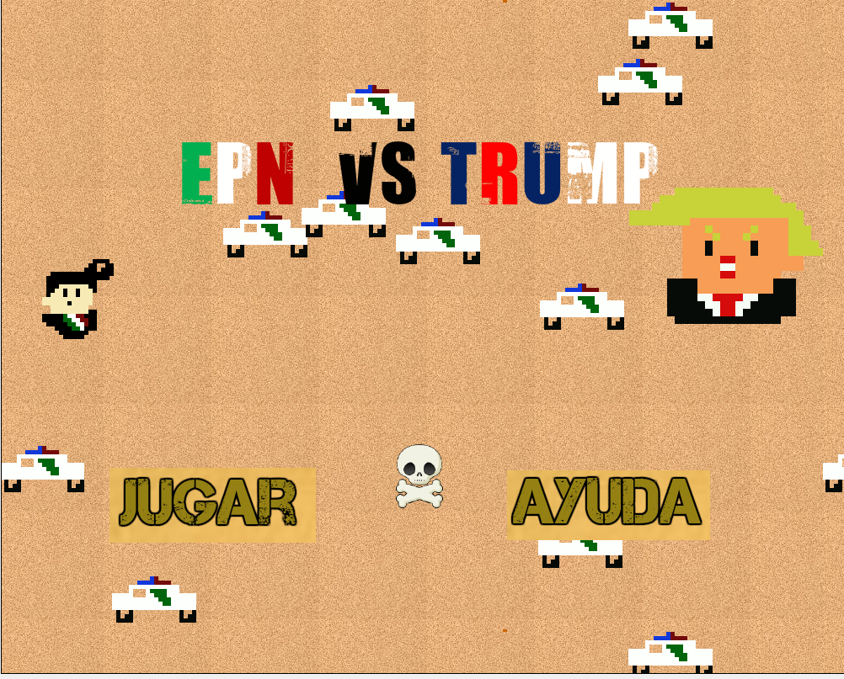

En la portada se encuentras 2 opciones que permiten movernos a la ayuda y jugar para comenzar el juego.

* Ayuda

Al seleccionar la opción de ayuda se mostrará el objetivo del juego así como los controles.

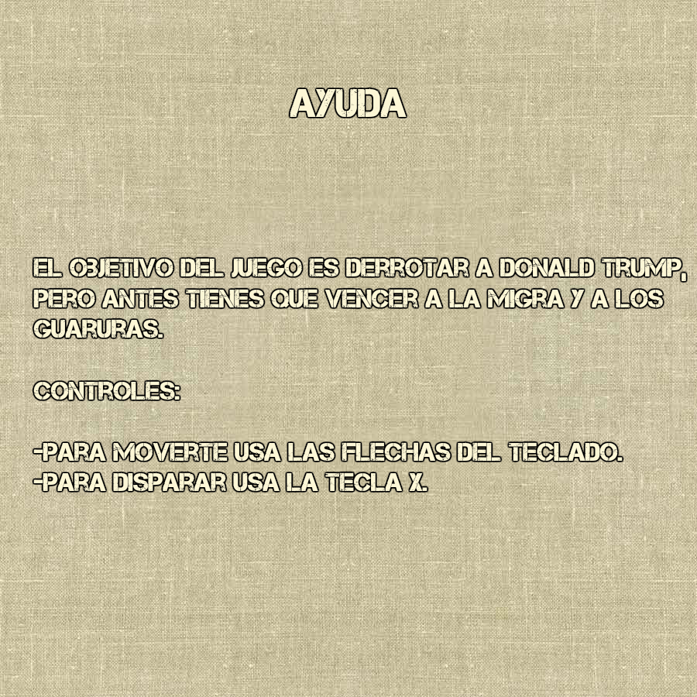

* Nivel 1

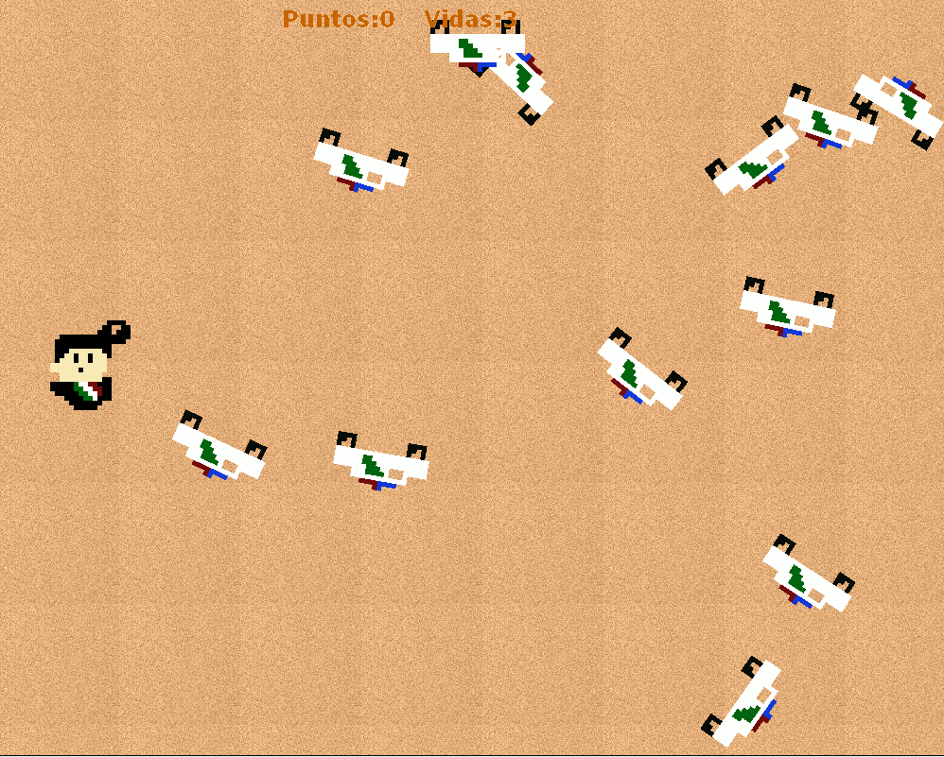

Se muestra el nivel 1 en el cual se tendrá que pelear contra múltiples patrullas fronterizas

* 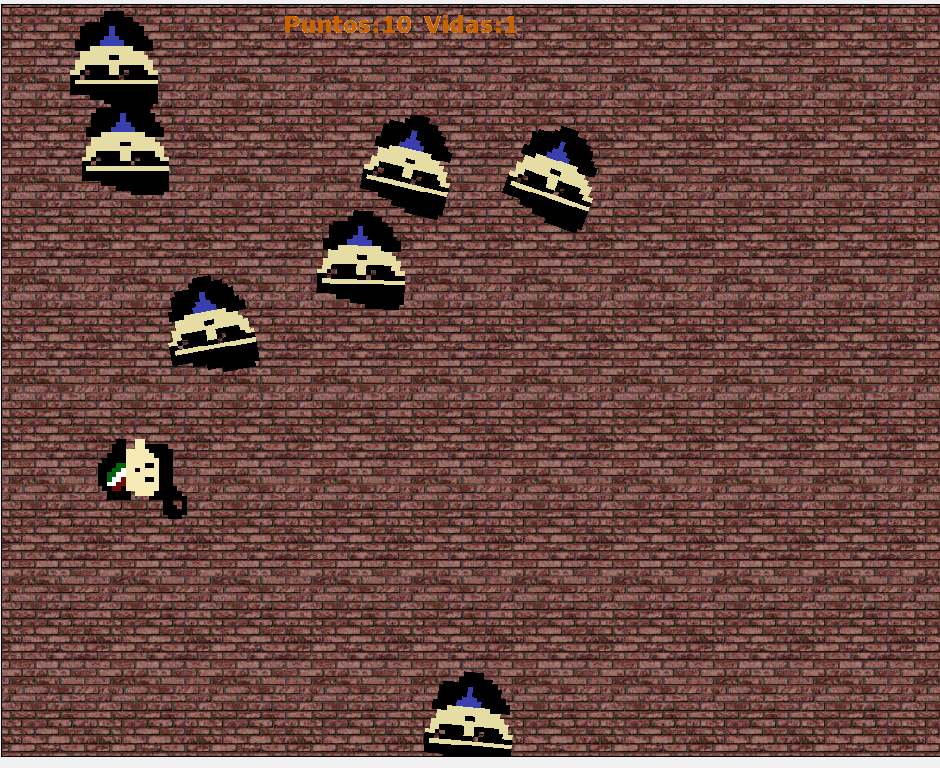Nivel 2

En este nivel tendrás que derrotar a los agentes.

* Nivel 3

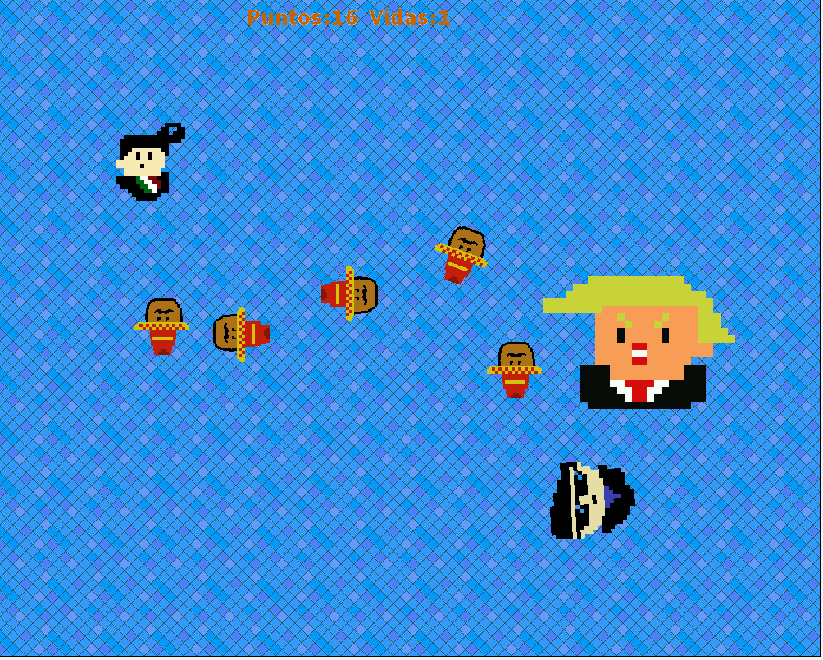

En este nivel te enfrentas contra el jefe final, es decir, contra Donald Trump, para derrotarlo será necesario acertar más de 6 disparos.

1. Diagrama de clases UML

Migra

Trump

Enemigo

Agentes

1. Características y comportamiento de cada clase

Escribir aquí las características de las principales clases de su proyecto.

|  |  |
| --- | --- |
| Nombre de la clase: | Desierto |
| Características: | Es la clase principal ya que aquí es donde se lleva a cabo la mayor parte del juego. |
| Comportamiento: | Uno de sus comportamientos es que establece el fondo dependiendo del nivel en el que se encuentre, |
| Comportamiento: | Aquí se establece el jugador, los enemigos y letreros, como son puntos y vidas. |

*\* Para añadir más renglones a la tabla primero debe seleccionar el renglón y después desde el menú “****Tabla****” seleccionar la opción “****Insertar una fila debajo****”*.

|  |  |
| --- | --- |
| Nombre de la clase: | Pena |
| Características: | Es el personaje que controlará el jugador. |
| Comportamiento: | Puede moverse en distintas direcciones, las cuales son: arriba, abajo, izquierda y derecha. |

*\* Para añadir más renglones a la tabla primero debe seleccionar el renglón y después desde el menú “****Tabla****” seleccionar la opción “****Insertar una fila debajo****”*

|  |  |
| --- | --- |
| Nombre de la clase: | Enemigo |
| Características: | Establece las características generales de un enemigo. |
| Comportamiento: | Se mueve constantemente en dirección que indique el frente del objeto |
| Comportamiento: | Si llega al borde de la pantalla gira en una dirección aleatoria. |

1. Herencia y polimorfismo

La herencia en este proyecto se utilizó para crear enemigos, dos de ellos con una característica en común, el movimiento y una variable que indica la cantidad de enemigos.

1. Cronograma de actividades (plan de trabajo)

Describir todas las actividades por realizar desde la propuesta del proyecto hasta la entrega considerando los siguientes entregables:

* + Manual del usuario
  + Manual del programador (este documento)
  + Código
  + Video
  + Link a Greenfoot
  + Link a github

Se deben tomar en cuenta las siguientes fechas importantes:

* + fecha de entrega para examen de ordinario: 31 de mayo
  + fecha de entrega para examen de extraordinario: 2 de junio

|  |  |  |
| --- | --- | --- |
| Fecha de Inicio | Fecha de Término | Actividad por realizar |
| 5-04-17 | 8-04-17 | Planeación del diagrama |
| 8-05-17 | 26-05-17 | Creación de la aplicación |
| 27-05-17 | 28-05-17 | Creación del ejecutable |
| 29-05-17 | 30-05-17 | Creación de la documentación necesaria |
| 30-05-17 | 31-05-17 | Creación del video |
| 31-05-17 | 31-05-17 | Subir el juego a la página principal de greenfoot |

*\* Para añadir más renglones a la tabla debe seleccionar primero la tabla y después desde el menú “****Tabla****” seleccionar la opción “****Insertar una fila debajo****”*

1. Bitácora de actividades (historial)

Esta parte será llenada durante la elaboración del proyecto. Aquí se deben describir cada una de las actividades realizadas desde la propuesta hasta la entrega del proyecto.

|  |  |
| --- | --- |
| Fecha (dd/mm/aa) | Descripción de la actividad realizada |
| 8-04-17 | Creación del primer borrador del diagrama de clases |
| 12-04-17 | Verificación y corrección del diagrama |
| 13-04-17 | Diagrama final de clases del proyecto |
| 20-05-17 | Creación de sprites para el proyecto |
| 22-05-17 | Creación del primer nivel del proyecto |
| 29-05-17 | Terminación del proyecto |
| 30-05-17 | Aclaración de detalles finales y empezar la documentación |
| 30-05-17 | Subir los archivos a github |
| 30-05-17 | Creación del ejecutable |
| 30-05-17 | Creación del juego en página web |
| 31-05-17 | Subir video de presentación del proyecto a YouTube |

Link del video

https://www.youtube.com/watch?v=52kxhvNsrvM